XX. YY. 2024

**Finanční bilance: Češi vidí své finance v lepší kondici.**

**„Titul“ finančně nejnáročnější událost roku získává vyúčtování energií**

* **Dvakrát více Čechů hodnotí končící rok z hlediska financí vyloženě úspěšně ve srovnání s rokem 2022**
* **Finančně se omezuje čím dál méně lidí, za poslední tři roky je to o 26 p. b. méně**
* **50 % lidí očekává, že na tom bude příští rok finančně stejně nebo lépe. Obavy má pětina, loni to byla čtvrtina**
* **46 % dotázaných očekává, že vyúčtování energií bude nejnáročnější finanční událostí roku 2025**
* **Nejvíce peněz z domácích rozpočtů letos ukrojily výdaje na energie a letní dovolenou**

Finanční situace českých domácností se již třetím rokem zlepšuje. Jak vyplynulo z prosincového průzkumu Provident Financial, 32 % Čechů hodnotí tento rok za finančně úspěšný, což je o 7 p. b. více než v roce 2022. Pouze pětina si musela letos utahovat opasky, v loňském roce to byla čtvrtina Čechů. Méně lidí se omezuje v běžných výdajích a výdajích na zábavu, sport a dovolenou. Stejnou nebo lepší finanční situaci v příštím roce očekává 50 % dotázaných, což je o 10 p. b. více než v loňském roce. Výdaje za energie a letní dovolenou včetně aktivit dětí ubraly letos nejvíce peněz z rodinného rozpočtu českých domácností.

**Lidé si již nemusí tolik utahovat opasky, ale stále spoří a více investují**

Téměř 12 % dotázaných uvedlo, že tento rok byl pro ně vyloženě finančně úspěšný, přebytečné finanční prostředky investovali, což je o 5 p. b. více než loni, a dokonce o 7 p. b. více ve srovnání s rokem 2022. Více investují lidé do 35 let (až 18 %). Finanční situace českých domácností se tedy již třetím rokem zlepšuje. 20 % lidí přitom letos zvládlo vytvořit úspory a snižuje se počet lidí, kteří si museli utahovat opasky a čerpat finance ze svých úspor, v roce 2022 to bylo necelých 30 %, letos pouze 21 %. *„Aktuální finanční situace se mezi Čechy zlepšuje, ale z průzkumů i z našich interních dat zároveň vyplývá, že jsou lidé stále opatrní. Chovají se spíše rozumně, přemýšlejí o investicích, vytvářejí si finanční polštáře a nepůjčují si na zbytečnosti,“* uvádí Petr Javůrek, hlavní finanční analytik Provident Financial.

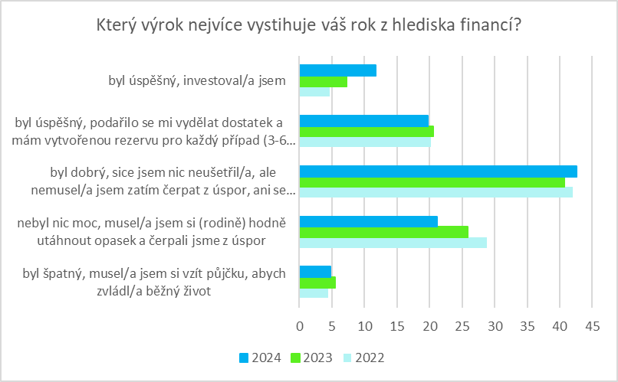

**Lidé si začali více užívat, nejvíce si finančně pomáhají v rámci rodiny**

Výdaje na zábavu a volnočasové aktivity omezuje 36 % lidí, v loňském roce to bylo 42 % a v roce 2022 dokonce 47 %. Také šetření na běžných výdajích pokleslo z 57 % v roce 2022 na 42 % v letošním roce. *„Z průzkumu také vyplynulo, že více než čtvrtina Čechů si pravidelně odkládá peníze stranou, což je pozitivní signál a ukazuje to na odpovědné finanční uvažování domácností. V případě, že se jim rozbije pračka nebo potřebují zaplatit jiný nenadálý výdaj, mohou využít vytvořené rezervy,“* komentuje Petr Javůrek z Provident Financial. Necelých 20 % lidí ve věku do 35 let si zlepšilo svoji finanční situaci tím, že si řekli o zvýšení mzdy. Pětina lidí se v případě potíží obrací na rodinu a žádá o finanční injekci, každý desátý si pak vezme úvěr. O pomoc v rodině požádají spíše ženy (25 %), naopak více mužů si raději vezme půjčku (13 %).

**Výdaje za energie budou příští rok pálit ještě víc než letos**

Letní prázdniny, rekonstrukce a vybavení domácností a také vyúčtování za energie jsou události, které nejvíce vyčerpávají rodinné rozpočty českých domácností. V následujícím roce se energie dokonce dostávají na první pozici. Mnohem více trápí energie starší ročníky, až 54 % lidí ve věku od 54 do 65 let se těchto výdajů obává. Pro Čechy ve věku od 18 do 26 let a zároveň ve věku 45 až 53 let je největším výdajem letní dovolená, až 50 % uvedlo, že nejvíce zatěžuje jejich rozpočet.

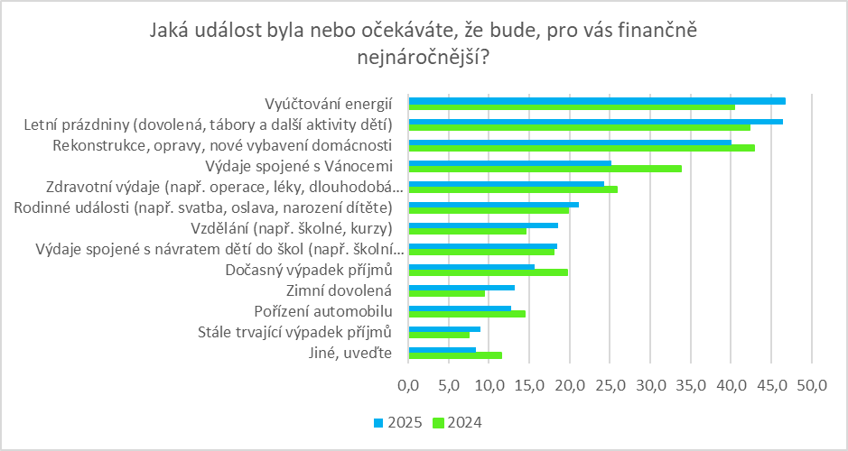

**Jak si Češi poradili s rostoucími cenami potravin?**

Polovina Čechů využívá slevové akce, velkým hitem je to pro skupinu lidí ve věku od 36 let a výše. Dalším pomocníkem je pak nakupování levnějších produktů a značek, tak si nejvíce pomáhají mladší ročníky do 26 let. Své nákupní chování, co se týče potravin nezměnila pětina dotázaných ve věku do 26 let.

**Pozitivní očekávání příštího roku**

Polovina Čechů očekává, že se jim v roce 2025 bude dařit lépe nebo stejně, což představuje nárůst ve srovnání s loňským rokem o 10 p. b., a dokonce 18 p. b. oproti roku 2022. Méně lidí má obavy, jak finančně zvládne příští rok. V roce 2022 se obávalo následujícího roku 32 % dotázaných, v roce 2023 to byla čtvrtina Čechů a v letošním roce jen 21 %. *„Krize lidi naučila více se zamýšlet nad finanční situací. I po mírném zlepšení ekonomiky nezačali zběsile utrácet, o každém výdaji více přemýšlejí, což se jim nyní vrací v podobě lepší rodinné ekonomické situace,“* vysvětluje Petr Javůrek z Provident Financial.

O průzkumu

Společnost Provident Financial realizovala průzkum ve spolupráci s výzkumnou agenturou Ipsos. Sběr dat probíhal prostřednictvím aplikace Instant Research agentury Ipsos v prosinci 2024 na reprezentativním vzorku populace 1027 lidí v celé České republice.

O společnosti Provident

Společnost Provident Financial s.r.o. působí na českém trhu již více než 25 let a od vstupu na trh poskytla úvěr už miliónu klientů. Za transparentních podmínek nabízí hotovostní i bezhotovostní půjčky, které jsou bezúčelové, bez ručitele a bez skrytých poplatků. V rámci značky Creditea Provident nabízí také revolvingový typ úvěru. V České republice zajišťuje zázemí společnosti 400 zaměstnanců a na 600 obchodních zástupců. Provident je členem Asociace poskytovatelů nebankovních úvěrů (APNÚ), patronem Britské obchodní komory a díky své odpovědné péči o zaměstnance a pracovní podmínky je opakovaným držitelem evropského ocenění Top Employer a signatářem Charty diversity. [www.provident.cz](http://www.provident.cz/), www.creditea.cz

O skupině International Personal Finance

Mezinárodní skupina International Personal Finance (IPF), mateřská společnost českého Provident Financial, vznikla v roce 2007 oddělením od britské společnosti Provident Financial plc, která působí ve Velké Británii již od roku 1880. IPF pod obchodním označením Provident v současnosti působí v 9 zemích světa: v České republice, Polsku, Maďarsku, Rumunsku, Litvě, Lotyšsku, Estonsku, Austrálii a v Mexiku. Prostřednictvím své sítě 16 700 obchodních zástupců poskytuje služby 1,7 milionům zákazníků a zaměstnává skoro 7 000 lidí. IPF je od svého vzniku kotována na londýnské burze cenných papírů od svého vzniku (IPF.L).

[www.ipfin.co.uk](http://www.ipfin.co.uk)